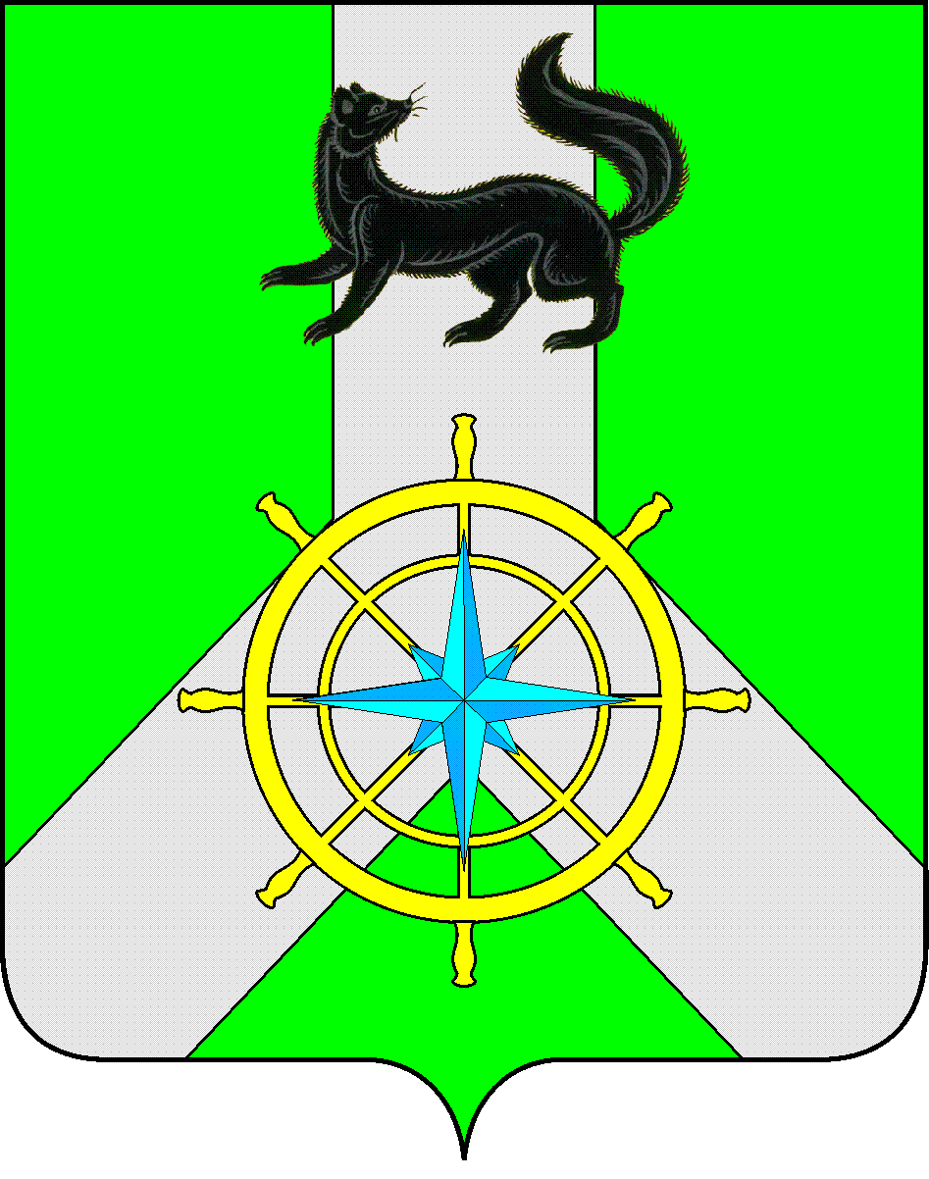
Р О С С И Й С К А Я Ф Е Д Е Р А Ц И Я
И Р К У Т С К А Я О Б Л А С Т Ь
К И Р Е Н С К И Й М У Н И Ц И П А Л Ь Н Ы Й Р А Й О Н
Д У М А
РЕШЕНИЕ № 176/6

29 июня 2016 г. | г. Киренск

О награждении знаком отличия
«За особые заслуги перед Киренским районом»

На основании протокола заседания Общественного Совета по наградам при мэре Киренского муниципального района от 02.06.2016 года №6, рассмотрев представление мэра Киренского муниципального района К.В. Свистелина, руководствуясь ст.51, ст.54 Устава МО Киренский район, Положением «О знаке отличия «За особые заслуги перед Киренским районом» (с изменениями и дополнениями), утвержденным решением Думы Киренского муниципального района от 27.05.2009г. №39/4,
ДУМА РЕШИЛА:

- Наградить знаком отличия «За особые заслуги перед Киренским районом» Тетерину Альбину Леонидовну (учителя химии МКОУ «СОШ п. Алексеевск»).
- Решение подлежит официальному опубликованию в газете «Ленские зори» и размещению на официальном сайте администрации Киренского муниципального района www.kirenskrn.irkobl.ru в разделе «Дума Киренского района».
- Решение вступает в силу со дня его официального опубликования (обнародования).

Председатель Думы
Киренского муниципального района Д.М. Ткаченко

